Projektas „Knygynas“
Turime knygų masyvą, kurio elementai objektai.
let books = [
{ title: 'Knyga #1', price: 10.25 },
{ title: 'Knyga #2', price: 5.15 },
{ title: 'Knyga #3', price: 7.32 },
{ title: 'Knyga #4', price: 54.01 },
{ title: 'Knyga #5', price: 77.17 },
];
Užduotis:
- Parašykite funkciją, kuri atspausdintų visą knygų sąrašą (knygos eilės numerį ir pavadinimą. Panaudokite metodą map.

- Parašykite funkciją, kuri paskaičiuotų, kiek knygų yra lentynoje.

- Parašykite funkciją, kuri į duoto knygų masyvo galą pridėtų knygą.
Pvz. 'Knyga #6', kaina 2,75. Panaudokite metodą push().

- Parašykite funkciją, kuri išvestų paskutinės knygos pavadinimą ir kainą.

- Parašykite funkciją suskaičiuojančią, už kiek eurų yra knygų knygyne.

- Parašykite funkciją, kuri apskaičiuotų 25 % nuolaidą knygoms, kurių kaina didesnė nei 10 eurų ir atspausdintų:
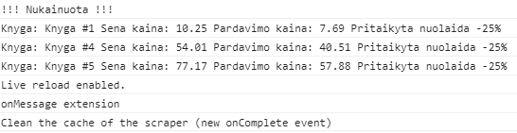

7.Parašykite kodą, kuris išrikiuotų knygas nuo pigiausios iki brangiausios.
8. Analogiškai išrikiuokite knygas pagal pavadinimus, nuo A iki Z. Prieš tai pakoreguokite knygų pavadinimus masyve.
nuo A iki Z
nuo Z iki A

9.Atspausdinkite knygas, kurios yra brangesnės nei 7,5 eur. Panaudokite metodą filter().

